**პროდუქციის მოწოდება უნდა მოხდეს არაუგვიანეს 2025 წლის 10 დეკემბრისა**

**სავალდებულოა მოთხოვნილი ნიმუშების მოტანა**

**ლოტი 1**

**ბრენდირებული ბლოკნოტის სატენდერო მოთხოვნები:**

* + **გარეკანი: რბილი ტყავის ყდა, თხელი, დრეკადი ყდა**
  + **ლოგოს გრავირება (ლოგო რომ გამოჩენილიყო ფაილში ჩავსვით ფერადი, მაგრამ რეალურად უნდა იყოს გრავირებული, როგორც მოქაფშია ნაჩვენები)**
  + **ზომა: A5;**
  + **შიგთავსის ფურცლი: 80 გრ, ფერი „აივორი“;**
  + **შიგნით წარწერების გარეშე, ხაზებით**
  + **ფორზაცის ქაღალდი: 150 გრ. ერთ ფერში;**
  + **გვერდი: 224;**
  + **ბლოკნოტის ფერი - კრემისფერის ტონალობები**
  + **ვერტიკალური რეზინით, მარჯვენა მხარეს, რეზინა მრგვალი თხელი და მუქი მწვანე ფერის**
  + **რაოდენობა: 800 ცალი**

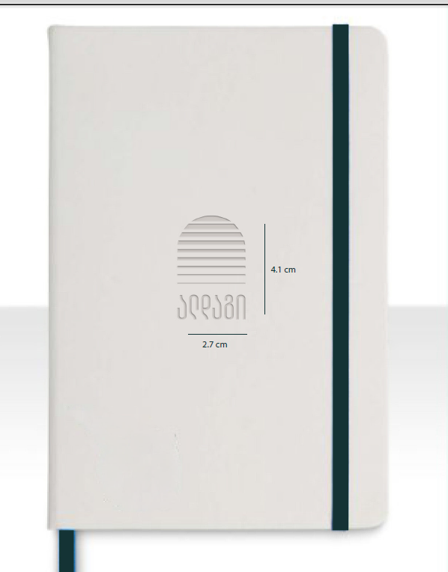

**ლოტი 2**

**ბრენდირებული კალმის სატენდერო მოთხოვნები (აუცილებელია იდენტური კალმის შემოთავაზება):**

* + **ფერი: თეთრი;**
  + **ლოგოს წარწერის ფერი: მუქი ნაცრისფერი, კოდი: #53575A ; ლოგოს ფერი: მწვანე, #00BC70**
  + 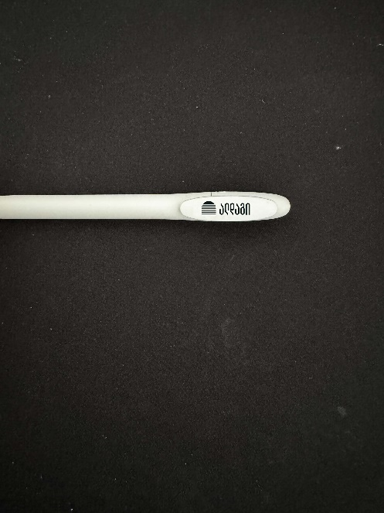**რაოდენობა: 1500**

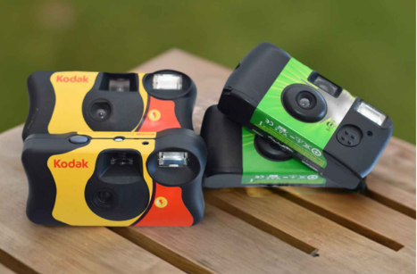**ლოტი 3**

**ერთჯერადი ფოტოაპარატი**

* **რაოდენობა 500 ცალი**

**ლოტი 4**

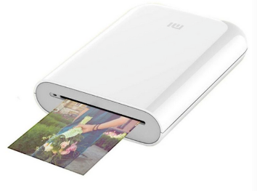**ფოტოების პორტატული პრინტერი (ტელეფონში შესაერთებელი ფოტოების პრინტერი (4 სლაიდი, 14 სლაიდი))**

* **რაოდნეობა 500 ცალი**

**ლოტი 5**

**შოკოლადის სეტი (ბიუჯეტური ვარიანტი)**

* **რაოდენობა 500 ცალი**